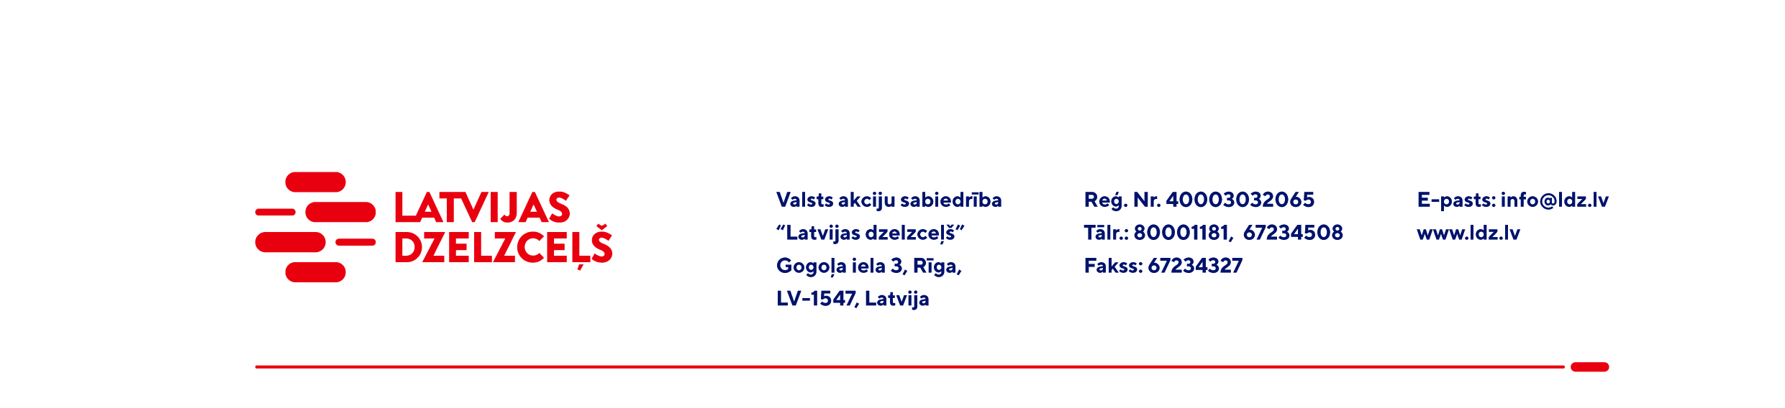

UZAICINĀJUMS PIEDĀVĀJUMA IESNIEGŠANAI TIRGUS IZPĒTEI

VAS „Latvijas dzelzceļš” Elektrotehniskā pārvalde veic tirgus izpēti: “Elektrodrošības līdzekļu testēšana un elektriskie mērījumi 2023.gadā” (turpmāk – Tirgus izpēte).
Tirgus izpētes priekšmets un apjoms: saskaņā ar specifikāciju (1.pielikums), turpmāk – Pakalpojums.
Pakalpojuma izpildes veids un daudzums: Pakalpojuma veikšana pēc pieprasījuma (pēc nepieciešamības)
Pakalpojuma izpildes vietā: saskaņā ar specifikāciju (1.pielikums)
Samaksas nosacījumi: apmaksa tiek veikta pēc dokumenta par pakalpojuma izpildi abpusējas parakstīšanas, 30 (trīsdesmit) kalendāro dienu laikā no rēķina saņemšanas dienas, vai
Piedāvājuma cenā (2.pielikums) jābūt iekļautām absolūti visām izmaksām, kas saistītas ar pakalpojuma izpildi, ņemot vērā specifikācijā noteikto t.sk. pakalpojuma organizēšanas izmaksas, transportēšanas izmaksas līdz pakalpojuma izpildes vietai, mehānismu ekspluatācijas izdevumi, personāla un administratīvās izmaksas, muitas, dabas resursu, sociālais u.c. nodokļi (izņemot PVN) saskaņā ar Latvijas Republikas tiesību aktiem, apdrošināšanai pieskaitāmās izmaksas, ar peļņu un riska faktoriem saistītās izmaksas, neparedzamie izdevumi u.tml.
Piedāvājumu var iesniegt gan par visu tirgus izpētes priekšmetu kopumā, gan atsevišķām tā daļām pilnā apjomā.
Lūdzam Jūs līdz 2023.gada 28.jūlijam plkst.16.00 iesniegt Piedāvājumu ar paraksttiesīgās personas parakstu VAS “Latvijas dzelzceļš” Elektrotehniskajai pārvaldei, Gogoļa ielā 3, Rīgā, LV-1547, vai elektroniskā formā (parakstītu un ieskenētu kopijas formā vai parakstītu ar drošu elektronisko parakstu), nosūtot uz e-pastu: ep@ldz.lv.
Kontaktpersona: 29532285.
Šīs tirgus izpētes mērķis ir izvērtēt situāciju tirgū, apzināt finansiālajām iespējām atbilstošu preču un pakalpojuma iegādi utt., un šis uzaicinājums piedāvājuma iesniegšanai nerada tā saņēmējam un LDz pienākumu nākotnē slēgt darījumu par Tirgus izpētē noteikto priekšmetu. Tirgus izpētes rezultāti netiks oficiāli publicēti/paziņoti.
Uzaicinājumā minētos personas datus to saņēmējs drīkst apstrādāt tikai saskaņā ar Fizisko personu datu apstrādes likuma prasībām.
Pielikumā:
- 1.pielikums: Specifikācija;
- 2.pielikums: Piedāvājums /forma/.

